УКРАЇНА
ЖИТОМИРСЬКА МІСЬКА РАДА
ВИКОНАВЧИЙ КОМІТЕТ

РІШЕННЯ

від _____________ №_________
м. Житомир

Про проведення в м. Житомирі
IV «Нова Пошта – Космічний напівмарафон»
та дитячих легкоатлетичних забігів

Згідно із міською цільовою програмою розвитку галузі фізичної культури і спорту на 2016-2020 роки, затвердженою рішенням сесії Житомирської міської ради від 28.12.2015 № 31 (зі змінами), з метою відзначення 1135-ї річниці від дня заснування міста Житомира шляхом залучення громадськості до активного дозвілля, популяризації здорового способу життя, відповідно до статей 32, 38 Закону України «Про місцеве самоврядування в Україні», виконавчий комітет міської ради

ВИРІШИВ:

1. Організувати та провести 07-08 вересня 2019 року у місті Житомирі IV «Нова Пошта – Космічний напівмарафон» та дитячі легкоатлетичні забіги.
2. Зобов’язати:
2.1 управління у справах сім’ї, молоді та спорту міської ради, департамент освіти міської ради забезпечити організацію та проведення загальноміського заходу у встановлені строки та провести видатки згідно з наданими розрахунками в межах бюджетних призначень;
2.2 управління комунального господарства, житлового господарства, транспорту і зв’язку міської ради спільно з комунальними підприємствами Житомирської міської ради забезпечити належний санітарний стан у місцях проведення забігів, облаштування майдану Соборний біотуалетами та сміттєзбиральними засобами;
2.3 управління охорони здоров’я міської ради звернутися до департаменту охорони здоров’я Житомирської обласної державної адміністрації щодо чергування 2-х автомобілів швидкої та невідкладної медичної допомоги 08 вересня 2019 року;
2.4 управління по зв’язках з громадськістю міської ради організувати розміщення соціальної реклами, інформувати населення Житомирської міської об’єднаної територіальної громади через засоби масової інформації хід підготовки та проведення забігів та очікувані зміни руху транспорту;
2.5 управління транспорту і зв’язку міської ради внести зміни в рух автотранспорту відповідно до плану проведення забігів, забезпечити перекриття та координацію дорожнього руху та інформувати мешканців міста про зміни руху транспорту.
3. Управлінню у справах сім’ї, молоді та спорту міської ради звернутися до:
3.1 управління патрульної поліції в Житомирській області Департаменту патрульної поліції України щодо встановлення постів патрульної поліції в м. Житомирі на перехрестях вулиць (за маршрутом згідно з додатком) та забезпечити перекриття майдану Соборний з 00.00 години 07 вересня до 16.00 години 08 вересня на час проведення IV «Нова Пошта – Космічний напівмарафон» та дитячих легкоатлетичних забігів;
3.2 Житомирського відділу поліції Головного управління Національної поліції України у Житомирській області для забезпечення публічної безпеки в місці проведення заходу та охорони громадського порядку.
4. Комунальному підприємству «Електричних мереж зовнішнього освітлення «Міськсвітло» Житомирської міської ради встановити дорожні знаки «В’їзд заборонено» на час проведення IV «Нова Пошта – Космічний напівмарафон» та дитячих легкоатлетичних забігів (за маршрутом згідно з додатком).
5. Контроль за виконанням цього рішення покласти на заступників міського голови з питань діяльності виконавчих органів ради згідно з розподілом обов’язків.

Міський голова С. І. Сухомлин

Додаток
до рішення виконавчого
комітету міської ради
_____________ № _____

Схема маршруту
IV «Нова Пошта – Космічний напівмарафон»

Старт: майдан Соборний – вул. Велика Бердичівська – бульвар Старий – вул. Пушкінська – вул. Коцюбинського – вул. Велика Бердичівська – вул. Івана Франка – вул. Дмитрівська (розворот перед вул. Князів Острозьких) – вул. Івана Франка – вул. Велика Бердичівська – майдан Соборний – вул. Перемоги – вул. Миколи Сціборського (розворот перед вул. Покровська) – вул. Перемоги (розворот перед проспектом Незалежності) – майдан Соборний (одне коло).
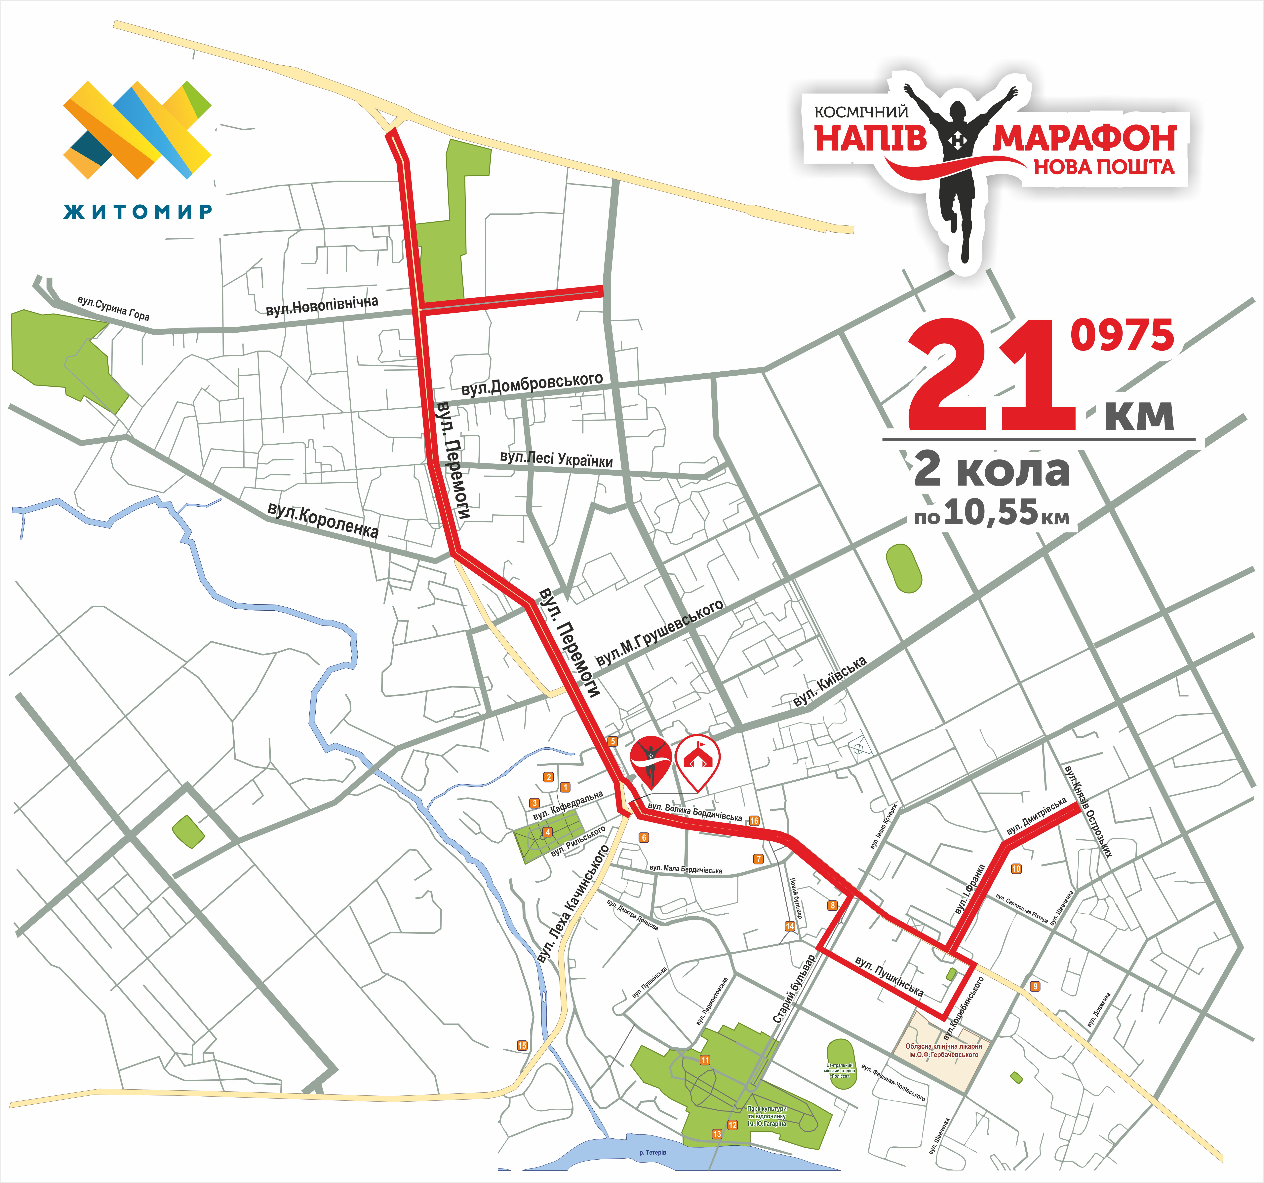

Начальник управління у справах
сім'ї, молоді та спорту міської ради І.А.Ковальчук

Керуючий справами О.М.Пашко

